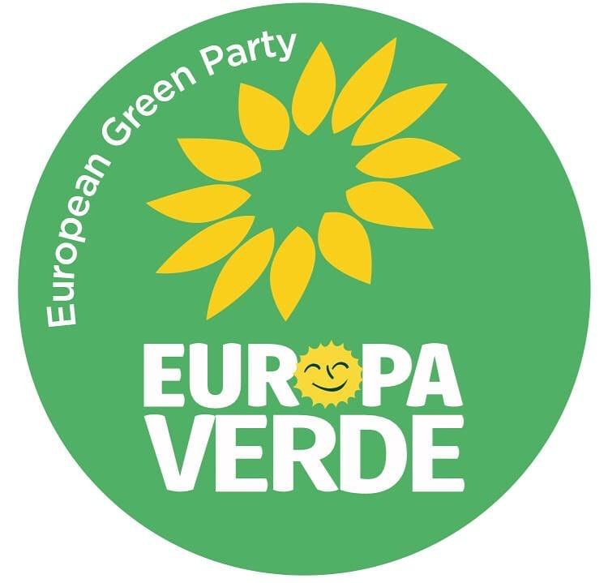

PIANTEREMO QUATTRO MILIONI E MEZZO DI ALBERI
IN EMILIA ROMAGNA IN 5 ANNI

Siamo consapevoli che per abbattere i gas serra in atmosfera bisognerebbe piantare nuovi alberi sulla scala di miliardi. Tuttavia, anche come elemento di risanamento ambientale e paesistico, proponiamo di piantare in 5 anni quattro milioni e mezzo di nuovi alberi, uno per ogni emiliano-romagnolo (al primo gennaio la popolazione registrata in ER era di 4.471.485), per contribuire a sequestrare la CO2, per ridurre le polveri sottili, le ondate di calore negli ambienti urbani e migliorare la qualità dell’aria. Vogliamo far crescere la dotazione di verde pubblico con una foresta urbana attorno alle città anche per combattere l’inquinamento atmosferico, che purtroppo vede la Pianura Padana e quindi la nostra regione in testa alle classifiche delle aree più inquinate di Europa. Ci batteremo per mettere in atto misure per salvaguardare e valorizzare il patrimonio arboreo esistente, per arricchire la dotazione di verde delle nostre città e difendere i viali alberati (anziché abbattere gli alberi) e per riqualificare i parchi esistenti facendo una adeguata manutenzione.

Se eletti nell’Assemblea Legislativa Regionale alle elezioni del 26 gennaio, come Europa Verde Emilia Romagna ci impegneremo affinchè la Regione realizzi una fascia di protezione alberata lungo le autostrade e le strade di grande scorrimento.

Proponiamo inoltre di approvare normative più restrittive in materia di uso dei boschi, con divieto di abbattere le foreste riparie lungo i fiumi, salvo particolarissime eccezioni; e di destinare più risorse alle aree protette della Regione, con adeguati investimenti per le Oasi del Ravennate, ormai distrutte dall’inerzia delle istituzioni negli ultimi decenni (vedi l’istruttoria giudiziaria in corso per la moria di uccelli da botulino a Valle della Canna). E’ora che - come abbiamo chiesto con lettera consegnata al ministro dell’Ambiente Sergio Costa il 5 novembre all’inaugurazione di Ecomondo a Riminifiera – venga istituito il Parco Nazionale del Delta del Po per assicurare un’adeguata protezione a questa area di enorme pregio naturalistico.

Facciamo quindi nostra la Strategia Nazionale del Verde Urbano frutto del lavoro del “Comitato per lo sviluppo del verde pubblico” istituito dal Ministero dell’Ambiente in attuazione della legge 14 gennaio 2013, n. 10 recante Norme per lo sviluppo degli spazi verdi urbani. Se apprezziamo gli sforzi del Comitato e dei suoi autorevoli componenti, non possiamo però tacere sulla sostanziale inefficacia della legge: indica correttamente quali sarebbero le azioni, i piani, i programmi e gli interventi da mettere in atto per raggiungere e consolidare gli obiettivi sopra indicati, ma è priva di copertura finanziaria.

Intendiamo però operare come già facemmo come Verdi nel lontano 1986, quando utilizzammo la felice intuizione del sottosegretario Galasso riguardante la Pianificazione Paesaggistica: appoggiammo senza riserve la Regione Emilia Romagna perché finalmente si impegnasse per tutelare fiumi e coste, montagne e foreste con il primo piano organico di tutela degli elementi costitutivi di un intero territorio regionale.

Questa volta, grazie alle indicazioni di questa legge, anch’essa visionaria e in qualche modo anticipatrice, intendiamo operare in favore del Clima, della qualità dell’aria , dei boschi e delle foreste.
Per questo vogliamo impegnare la Regione ad attuare un progetto così ambizioso, dandogli gambe e risorse.

Al contempo ci dichiariamo contrari al Testo unico in materia di foreste e filiere forestali, di cui al Decreto Legislativo 3 aprile 2018, n. 34, che propone di tornare ad una gestione attiva dei boschi, ovvero al taglio indiscriminato delle piante senza alcuna zonizzazione e senza distinzione fra boschi di produzione e di conservazione, con l’obiettivo fondamentale di recuperare biomasse da destinare alla produzione di calore.

Tagliare boschi maturi per poi ripiantare al loro posto alberelli non determina un bilancio in pareggio fra la CO2 immessa in atmosfera per la combustione delle biomasse e quella immagazzinata dalle nuove pianticelle che impiegheranno decine di anni per crescere, una scelta insensata di fronte all’urgenza di intervenire per contrastare i cambiamenti climatici.

Siamo consapevoli che il progetto di piantare 4 milioni e mezzo di alberi è una sfida di grande portata che richiede una precisa pianificazione, a partire dalla individuazione delle essenze da piantare e dalla ricostituzione dei vivai, purtroppo recentemente smantellati, per passare all’analisi e scelta dei luoghi e dei terreni, con i conseguenti livelli di pianificazione generale e particolareggiata, per arrivare alla individuazione catastale delle aree da piantumare e alla determinazione delle risorse finanziarie necessarie.

Prenderemo in considerazione gli studi che si stanno attualmente compiendo in alcune università consapevoli però che il progetto che intendiamo sviluppare non può certamente concludersi nel, tutto sommato semplice, arricchimento del verde urbano, inteso come parchi e giardini, sia pure nella loro più ampia accezione di bosco urbano volto a definire i limiti dalla città costruita e ad avvolgerla con una cintura arborea per contrastare il riscaldamento, migliorare la qualità dell’aria, costituire luoghi di relax e di svago in città sempre più caotiche, inquinate e rumorose.

Ciò ovviamente non può prescindere dallo straordinario contributo che le alberature danno all’assorbimento delle polveri sottili (PM10) calcolato mediamente alle nostre latitudini in circa 30 mg/ha, facendo una media fra latifoglie decidue e conifere e altre sempreverdi, il cui valore monetario calcolato sulla base dei valori di esternalità negativa sarebbe pari a 8,05 milioni di euro.

E’ bene sottolineare il drammatico contributo in termini di decessi provocati dall’inquinamento atmosferico e i costi per la sanità pubblica per le malattie da esso provocate: il miglioramento della qualità dell’aria in seguito alla piantagione di alberature e la realizzazione di boschi urbani e di zone forestate lungo le principali fonti di inquinamento consente un bilancio positivo anche in termini economici.

Dalle nostre prime valutazioni risulta che la superficie che potrebbe essere coinvolta in questo progetto ammonterebbe a circa 9000 ha, ben al di sotto di quanto ci viene raccomandato a livello europeo.

Con un sommario calcolo possiamo affermare che, prevedendo in media 500 alberi per ha e 5 ton di biomassa legnosa per anno per ha (per metà carbonio) rapportati a 4.500.000 di alberi, si arriverebbe a 9000 ha (90 kmq) di nuova superficie forestale e 22500 ton di carbonio atmosferico (o 53570 ton CO₂) assorbito per anno. Quantitativi senz’altro complessivamente non decisivi per il Pianeta, ma pur sempre un consistente contributo fornito al contrasto del riscaldamento globale.

Questa superficie è da considerarsi aggiuntiva rispetto sia alle vaste superfici riguadagnate ai boschi in questi ultimi decenni di abbandono dei territori collinari e montani (che a livello nazionale sono valutate pari al 40% della superficie agro-silvo-pastorale totale), sia ai programmi europei per gli Investimenti diretti ad accrescere la resilienza ed il pregio ambientale degli ecosistemi forestali rivolti principalmente alle aree naturali protette, sia ai parchi, ai Sic e alle Zps.

Gli interventi a cui si riferisce la proposta di Europa Verde Emilia Romagna riguarderanno primariamente le zone di pianura in prossimità degli abitati, le aste infrastrutturali, le zone contigue ai corsi d’acqua e principalmente le casse di espansione e le aree golenali e di corridoio ecologico, anche a fini di contrasto del dissesto idrogeologico e di consolidamento del territorio.

Tutto ciò ovviamente avrà come fondamento una attività di valutazione scientifica della qualità dei terreni da rimboschire e delle essenze da mettere a dimora connessa ad una altrettanto attenta valutazione dei risultati attesi dagli interventi pianificati in termini ambientali, sanitari ed anche occupazionali.

Sarà infine oggetto della nostra futura attività legislativa, se entreremo nell’Assemblea Legislativa Regionale promuovere la revisione e l’aggiornamento della legislazione regionale vigente in favore del raggiungimento degli obiettivi qualitativi e ambientali indicati dalla Strategia nazionale del verde urbano, così come essa si è evoluta, tendo conto anche di quanto elaborato dalla FAO in termini di foreste urbane (World Forum on Urban Forest, Mantova 2018), nonché degli obiettivi indicati dalle Nazioni Unite, per assicurare spazi verdi sicuri e accessibili entro il 2030 (UN Sustainable development goals, 2015) e infine della New Urban Agenda adottata a Quito, Ecuador, nel 2016 per promuove lo sviluppo di città con spazi pubblici e verdi di qualità (UN Habitat III, 2017).
Accanto a questi obiettivi intendiamo anche comprendere nel programma la necessaria tutela e gli eventuali obiettivi di riconversione delle foreste esistenti e in particolare di quelle in alveo di fiumi in montagna parallelamente alla risoluzione dei problemi di tragico abbandono dei boschi planiziari di Punte Alberete.
Il progetto di Europa Verde, infine, è coerente e si richiama all’appello “Un albero in più” lanciato a settembre a nome delle Comunità Laudato si' da Stefano Mancuso, scienziato e direttore Linv (International Laboratory for Plant Neurobiology), Carlo Petrini, presidente Slow Food, e Domenico Pompili, vescovo di Rieti, e rivolto "ad ogni cittadino di buona volontà,… di unirsi a noi con l’obiettivo di piantare in Italia 60 milioni di alberi nel più breve tempo possibile. Un albero per ogni italiano: 60 milioni di alberi che dal loro primo istante di vita realizzano la loro opera di mitigazione dei livelli di CO2 nell’atmosfera".
Piantare alberi è una delle soluzioni che abbiamo oggi a disposizione per far fronte al riscaldamento globale e al contempo ridurre l’inquinamento atmosferico e migliorare la qualità del paesaggio.
Per questa ragione, per presentarlo abbiamo scelto il 21 novembre, giornata dedicata alla festa degli alberi.

Bologna, 21 novembre 2019

